# 1.需求分析

## 项目背景

随着互联网大潮的推进,互联网技术逐渐进入医疗领域,各大医院也在积极进行互联网相关的改造,切实解决患者的就医问题。为帮助患者进行就诊挂号，节省挂号时间，方便患者快速就诊。本项目从生物特征识别技术中最实用、应用最广泛的人脸识别技术入手，在当前现实环境：互联网大潮的推进、网络交易环境改善、人脸识别技术逐渐成熟、众多场景人脸识别效果显著的成熟背景下，旨在开发一款基于人脸识别的智慧医疗预约挂号平台。

## 用户分析

* 预挂号病患；
* 科室医生；
* 医院后台管理人员；

## 主要功能

1、人脸识别信息注册。挂号时运用“人脸识别注册”通过身份证+人脸识别，这种验证系统精准、科学地防止“号贩子”恶意注册并占用挂号资源，真实有效的方便实际病患挂号需求；

2、精准信息检索。用户可通过点击相应科室、疾病或模糊搜索，实现预约挂号；

3、地图路径规划。页面显示医院精准定位，用户可根据当前定位选择合适的驾车、公交、步行路径规划方式。

## 竞品分析

**表1. 竞品分析表**

|  |  |  |  |  |  |
| --- | --- | --- | --- | --- | --- |
| **项目名称** | **功能特色** | **市场布局** | **数据情况** | **操作情况** | **界面情况** |
| 浙江在线预约诊疗服务平台 | 基本功能齐全 | 浙江省范围医院 | 数据齐全 | 查询复杂，页面刷新良好 | 页面信息繁杂 |
| 乌镇互联网医院 | 地图显示 | 全国部分医院 | 实际数据缺乏，部分查询无法显示 | 挂号流程较为繁琐 | 页面信息良好 |
| 绍兴市预约诊疗平台 | 基本功能齐全 | 绍兴市区医院 | 较为齐全 | 页面相应时间较长 | 页面体验感不佳 |

通过与表1所示三款同类型竞品分析得出，本作品具有以下优势：

1. 基于人脸识别，采用最新的生物识别技术；
2. 医院定位显示与路径规划；
3. 页面简洁，操作方便；
4. 应用对象范围偏小，为用户提供精准服务。

# 2.概要设计

## 2.1模块设计及接口

根据需求分析结果将项目内容分为7大页面模块，内容及其相应接口划分如表2所示：

**表2. 模块设计表**

|  |  |  |
| --- | --- | --- |
| **模块名称** | **模块功能简述** | **模块接口** |
| 主页面 | 显示科室，疾病，以及主要信息，提供其他页面入口链接。 | 无 |
| 注册登录页面 | 用户进行注册，登录 | 注册、登录接口 |
| 信息管理页面 | 用户，医生，管理员的信息管理 | 用户、医生、管理员信息管理接口 |
| 科室选择页面 | 用户选择挂号所需的科室 | 科室选择接口 |
| 疾病选择页面 | 用户选择自身的疾病，引导至相应科室进行挂号 | 疾病选择接口 |
| 预约挂号页面 | 用户进行预约挂号 | 预约挂号、医生列表、排班信息接口 |
| 帮助页面 | 显示常见问题，注册登录指南，预约指南 | 常见问题、注册指南、预约指南接口 |

## 2.2模块调用关系

根据所设计的功能模块，对各模块部分进行合理的逻辑流程划分，如图1所示：

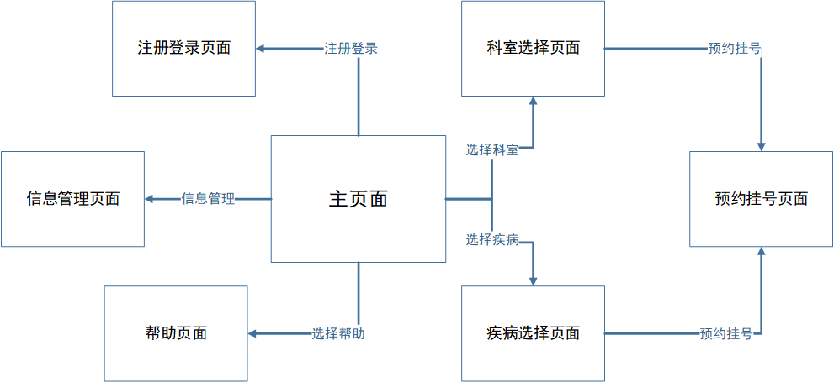

**图1.模块逻辑流程图**